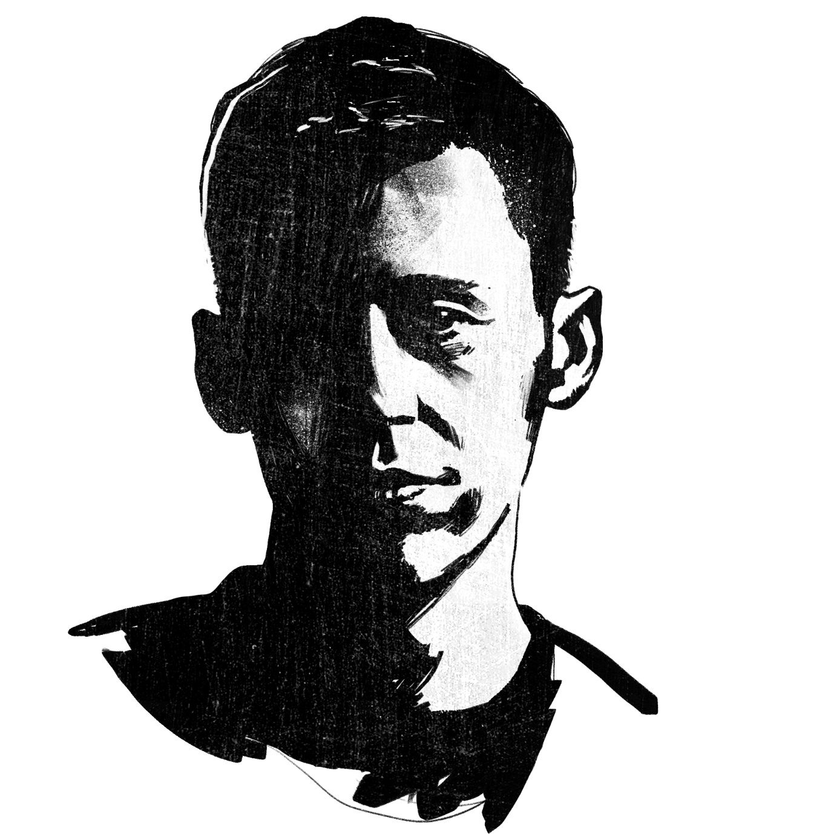
Mihael Bađun rođen je 1996. U Varaždinu. Akademski naziv magistar edukacije likovne kulture stječe 2021. godine na akademij likovnih umjetnosti u Zagrebu, pod mentorstvom profesorice Ines Krasić.
U svom radu bavi se stripom, slikarstvom i ilustracijom. Izlagao je na tridesetak grupnih izložbi u Hrvatskoj i inozemstvu te na četiri samostalne izložbe. Objavio je grafički roman Abadon, knjiga prva te nekoliko kraćih stripova, ilustrirao je naslovnice knjiga, a autor je i nekoliko javnih murala. Član je Hrvatskog društva likovnih umjetnika (HDLU). Radi kao vanjski suradnik na Akademiji likovnih umjetnosti Sveučilišta u Zagrebu. Živi u Varaždinu.
O projektu na kojem će raditi za vrijeme rezidencijalnog boravka u Angoulemu
U planiranom albumu Toranj lokalna crkva rodnog grada postaje pozornicom šest različitih priča, ispripovijedanih bez riječi, koje istražuju ljudske emocije i odnose. Kroz ekspresivne crteže i tiho, nenametljivo pripovijedanje Toranj poziva na svjedočenje jednostavnim i važnim trenucima života koji se događa u njegovoj sjeni.
